Лабораторная работа №6

Проектирование и исследование управляющих

автоматов

Цель работы – | изучить методы структурного синтеза управляющих автоматов с жесткой логикой, получить навыки в их отладке и экспериментальном исследовании.

Теоретические сведения
Последовательность микроопераций, выполнение которой приводит к выполнению операции, называют микроалгоритмом данной операции.
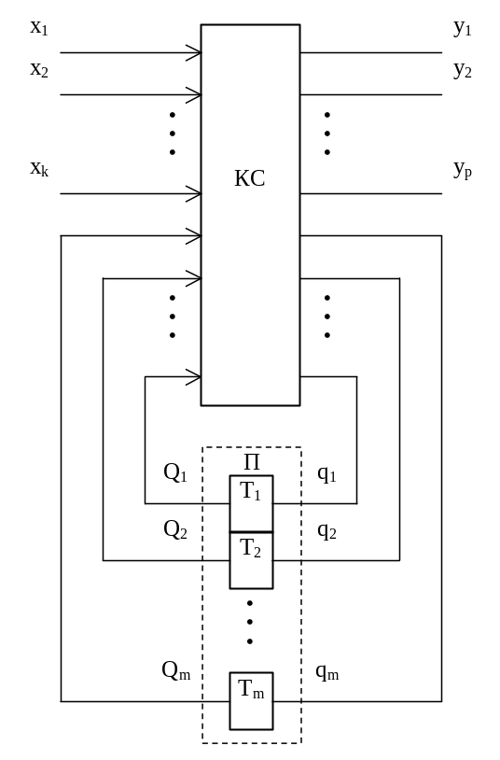
Рис. 9.1. Структурная схема автомата

Микроалгоритм мо-жет быть реализован с помощью операционной схемы и управляющего автомата, обобщенная структура которого показана на рис. 9.1. В данном случае автомат рассматривается как декомпозиция элементарных автоматов (триггеров).
Автомат содержит комбинационную схему (КС) и память (П), состоящую из триггеров Т_{i} . Входами КС являются выходы Q₁,...,Q_{m} триггеров и входные сигналы (логические условия) х₁,...,х_{k}, формирующиеся в операционном устройстве. КС вырабатывает управляющие сигналы y₁,...,y_{p} для операционного устройства и функции возбуждения триггеров q₁,...,q_{m}, которые определяют переход автомата из одного состояния в другое. Каждому из множества состояний {а₁,...,а_{m}} соответствует определенный набор значений Q_{i}.
Если выходные сигналы зависят только от состояния, в котором находится автомат, его называют автоматом Мура. Закон функционирования такого автомата определяется выражениями
a^{S+1} = δ(a^{S}, x^{S}),
y^{S+1} = λ(a^{S}),
где
s=0, 1, 2,...– моменты автоматного (дискретного) времени;
δ – функция переходов;
λ – функция выходов;
a ∈ {a₁, a₂, ..., a_{m}} – состояние автомата;
х = {х₁, х₂ , ..., х_{k}} – вектор значений входных сигналов;
у = {у₁, у₂, ..., у_{p} } – вектор выходных сигналов автомата.
Автомат, выходные сигналы которого зависят как от состояния, так и от входных сигналов, называют автоматом Мили. Его функционирование определяется выражениями
a^{S+1} = δ(a^{S}, x^{S}),
y^{S+1} = λ(a^{S}, x^{S}).
Исходными данными для синтеза автомата являются схема операционного устройства и содержательный микроалгоритм операции, включающий описания микроопераций и логических условий. Построение схемы и разработка микроалгоритма являются взаимосвязанными процессами.
Синтез автомата включает следующие этапы:
1) составление списка управляющих сигналов, обеспечивающих выполнение каждой микрооперации;
2) определение продолжительности каждого управляющего сигнала (в числе тактов) и периода тактирующих сигналов автомата;
3) получение закодированного микроалгоритма;
4) отметка состояний автомата;
5) составление графа автомата;
6) кодирование состояний автомата;
7) составление структурной таблицы автомата;
8) получение МДНФ функций возбуждения триггеров и управляющих сигналов;
9) представление функций возбуждения триггеров и управляющих сигналов в операторной форме;
10) построение схемы управляющего автомата.

Подготовка к работе

Выполнить синтез и построить функциональную схему управляющего автомата по заданному алгоритму.
Вариант задания определяется девятью младшими разрядами номера зачетной книжки студента, представленного в двоичной системе счисления (h₉, h₈, h₇,..., h₁).
Для получения исходного алгоритма управления необходимо соединить последовательно сверху вниз фрагменты блок-схемы алгоритма (рис. 12.1) в порядке, указанном в табл. 12.1. В каждую логическую вершину полученной блок-схемы, начиная с верхней, переписать из табл. 12.2 в указанном порядке по одному логическому условию. Затем в соответствии с табл. 12.3 в порядке сверху вниз и слева направо записать в операторные вершины управляющие сигналы. Сигналы, указанные в скобках, записываются в одну вершину. Полученная блок-схема алгоритма корректируется с учетом удвоенной длительности сигнала, указанного в табл. 12.4 (остальные сигналы имеют длительность t).
Тип триггеров и набор логических элементов, которые можно использовать для построения автомата, указаны в табл. 12.5 и 12.6, а тип автомата определен в табл. 12.7.

Дополнительное задание 1 (+3 б):
Выполнить синтез и построить функциональную схему управляющего автомата обох типов: Мили и Мура.

Дополнительное задание 2 (+3 б):
Выполнить синтез и построить функциональную схему управляющего автомата на всех 4-ёх типах триггеров: RS, JK, D, T.

Рис. 12.1

 | Таблица 12.1
 | h₈ | h₄ | h₂ | Порядок соединения фрагментов
 | 0 | 0 | 0 | 1, 2, 3
 | 0 | 0 | 1 | 1, 2, 4
 | 0 | 1 | 0 | 2, 3, 4
 | 0 | 1 | 1 | 2, 1, 3
 | 1 | 0 | 0 | 3, 1, 2
 | 1 | 0 | 1 | 3, 2, 4
 | 1 | 1 | 0 | 4, 1, 2
 | 1 | 1 | 1 | 4, 1, 3

Таблица 12.2
h₈ | h₇ | h₃ | Логические условия
0 | 0 | 0 | X2, not X2, not X1
0 | 0 | 1 | X2, not X2, X1
0 | 1 | 0 | X2, X2, not X1
0 | 1 | 1 | X2, X2, X1
1 | 0 | 0 | not X2, not X2, X1
1 | 0 | 1 | not X2, not X2, not X1
1 | 1 | 0 | not X2, X2, X1
1 | 1 | 1 | not X2, X2, not X1

Таблица 12.3
h₉ | h₄ | h₁ | Последовательность управляющих сигналов
0 | 0 | 0 | (Y1 Y2), Y3, (Y4 Y5), Y2, Y3, (Y1 Y3)
0 | 0 | 1 | Y1, (Y1 Y2), Y3, (Y4 Y5), Y2, (Y1 Y3)
0 | 1 | 0 | (Y1 Y2), (Y4 Y5), Y2, Y3, (Y1 Y3), Y3
0 | 1 | 1 | (Y1 Y2), Y3, Y2, Y3, (Y1 Y3), (Y4 Y5)
1 | 0 | 0 | (Y1 Y2), Y3, (Y4 Y5), Y3, (Y1 Y3), Y2
1 | 0 | 1 | (Y1 Y2), (Y4 Y5), Y3, Y2, (Y1 Y3), Y3
1 | 1 | 0 | Y3, (Y4 Y5), Y2, Y3, (Y1 Y3), (Y1 Y2)
1 | 1 | 1 | Y3, (Y4 Y5), (Y1 Y2), Y2, Y3, (Y1 Y3)

Таблица 12.4
h₆ | h₂ | Сигнал, длительностью 2t
0 | 0 | Y1
0 | 1 | Y2
1 | 0 | Y3
1 | 1 | Y4

Таблица 12.5
h₆ | h₅ | Триггеры
0 | 0 | RS
0 | 1 | D
1 | 0 | JK
1 | 1 | T

Таблица 12.6
h₃ | h₂ | h₁ | Логические элементы
0 | 0 | 0 | 3И-НЕ, 2И
0 | 0 | 1 | 3И, 4И-НЕ
0 | 1 | 0 | 3ИЛИ, 4И, НЕ
0 | 1 | 1 | 3И, 2ИЛИ, НЕ
1 | 0 | 0 | 2ИЛИ-НЕ, 4И
1 | 0 | 1 | 2И-НЕ, 4ИЛИ
1 | 1 | 0 | 3ИЛИ-НЕ, 3И
1 | 1 | 1 | 3И-НЕ, 3ИЛИ-НЕ

Таблица 12.7
h₄ | Тип автомата
0 | Мили
1 | Мура

Содержание отчета

Отчет должен включать краткие теоретические сведения, необходимые для выполнения лабораторной работы, все схемы, формулы, таблицы и графики, полученные при выполнении теоретического задания и в процессе моделирования схем, а также выводы по работе.

Контрольные вопросы.

1. Дайте определение цифрового автомата.
2. Нарисуйте обобщенную структурную схему управляющего автомата.
3. Напишите выражения, определяющие закон функционирования автоматов Мили и Мура.
4. В чем отличие автоматов Мили и Мура?
5. Охарактеризуйте основные этапы проектирования автомата.
6. Как перейти от содержательного микроалгоритма к закодированному микроалгоритму?
7. Как построить граф автомата?
8. Как осуществляется отметка состояний автомата?
9. Как определить требуемую длительность управляющих сигналов?
10. От чего зависит количество триггеров, необходимое для построения автомата?
11. В чем суть противогоночного кодирования состояний автомата?
12. Как составить структурную таблицу автомата?
13. Составьте таблицу переходов для JK-, RS-, T- и D-триггеров.
14. Возможен ли переход автомата в состояние, не предусмотренное графом, при использовании триггеров с внутренней задержкой (триггеров, управляемых уровнем сигналов)?
15. Когда возможно возникновение ложных управляющих сигналов (не предусмотренных графом автомата) и чем определяется их длительность?
16. Как определить время перехода автомата из одного состояния в другое?
17. Как получить Т- и RS-триггеры на основе JK-триггеров?
18. Как построить временную диаграмму работы автомата?

Литература

1. Букреев И.Н., Мансуров В.М., Горячев В.И. Микроэлектронные схемы цифровых устройств.– М.: Сов. радио, 1975. – 368 с.
2. Майоров С.А., Новиков Г.И. Принципы организации цифровых машин. М.: Машиностроение, 1977. – 432 с.
3. Самофалов К.Г. и др. Цифровые ЭВМ. Практикум – К.: Вища шк., 1990. – 215 с.

